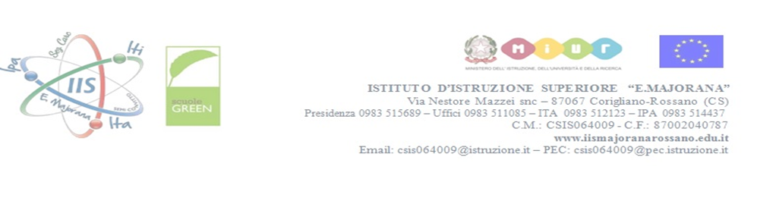

Modello di conferma/nuova adozione, da compilare a cura del singolo docente
TESTO DA CONFERMARE/ADOTTARE a.s. 2022/2023

DOCENTE (cognome nome) _________________________________________________________________

MATERIA DI INSEGNAMENTO _______________________________________ CLASSE: _________________

CODICE ISBN

TITOLO _________________________________________________________________________________

AUTORE/I _______________________________________________________________________________

EDITORE ________________________________________________________________________________

VOLUME _________________ (unico, 1, 2, ecc.)

PREZZO € _________________

FORMATO: DIGITALE [ ] OPPURE MISTO [ ]

[ ] CONFERMA [ ] DA ACQUISTARE [ ] DA CONSIGLIARE (barrare la scelta)

[ ] NUOVA ADOZIONE [ ] DA ACQUISTARE [ ] DA CONSIGLIARE (barrare la scelta)

[ ] NUOVA EDIZIONE [ ] DA ACQUISTARE [ ] DA CONSIGLIARE (barrare la scelta)

Motivazione della nuova adozione e relazione sul testo:
_______________________________________________________________________________________
_______________________________________________________________________________________
_______________________________________________________________________________________
_______________________________________________________________________________________
Parere del Dipartimento di riferimento e del Consiglio di classe (indicare le date e il parere se espresso):
_______________________________________________________________________________________
_______________________________________________________________________________________

Corigliano Rossano, ___/___/2022 Il Docente
______________________
Altri docenti che si associano per le classi ____________

Firma dei docenti ____________________________ ____________________________
____________________________ ____________________________

